# 新建TIM驱动文件

在BSP文件夹，新建如下的文件。

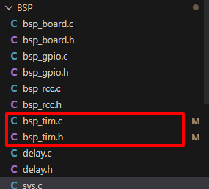

# PWM输出示例

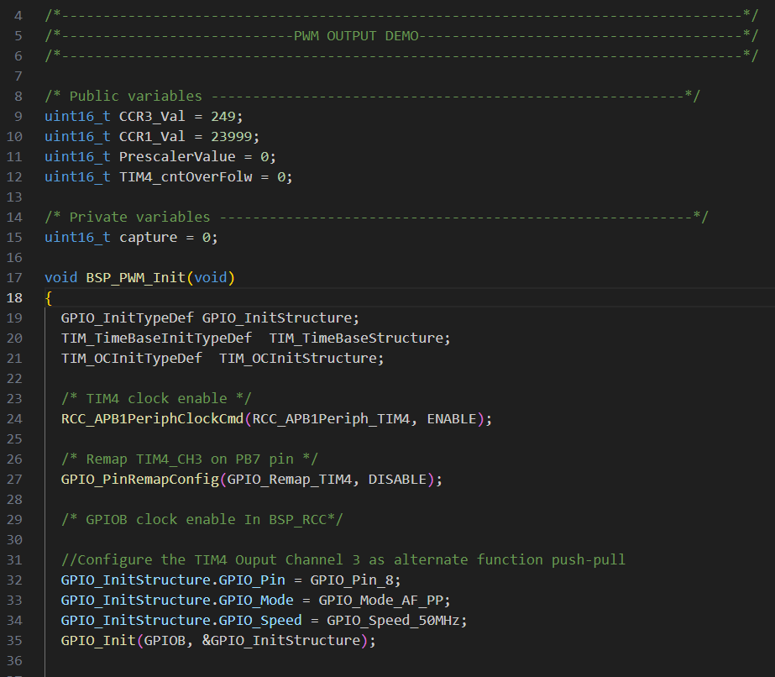

# 时基示例

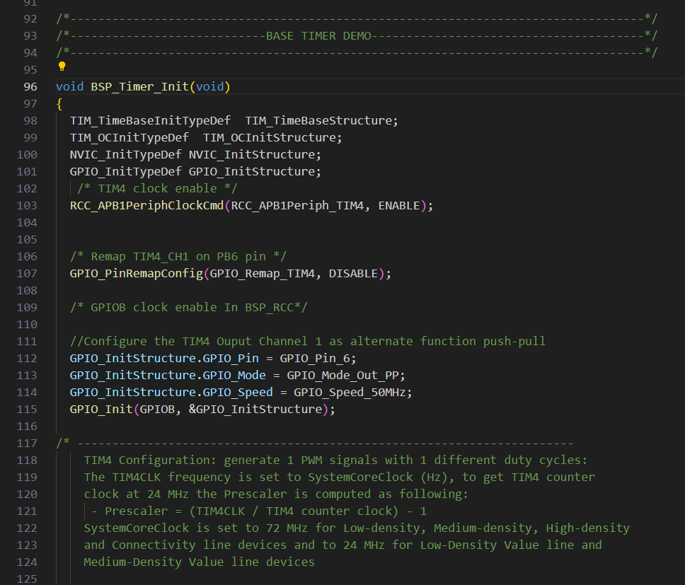

# PWM INPUT示例

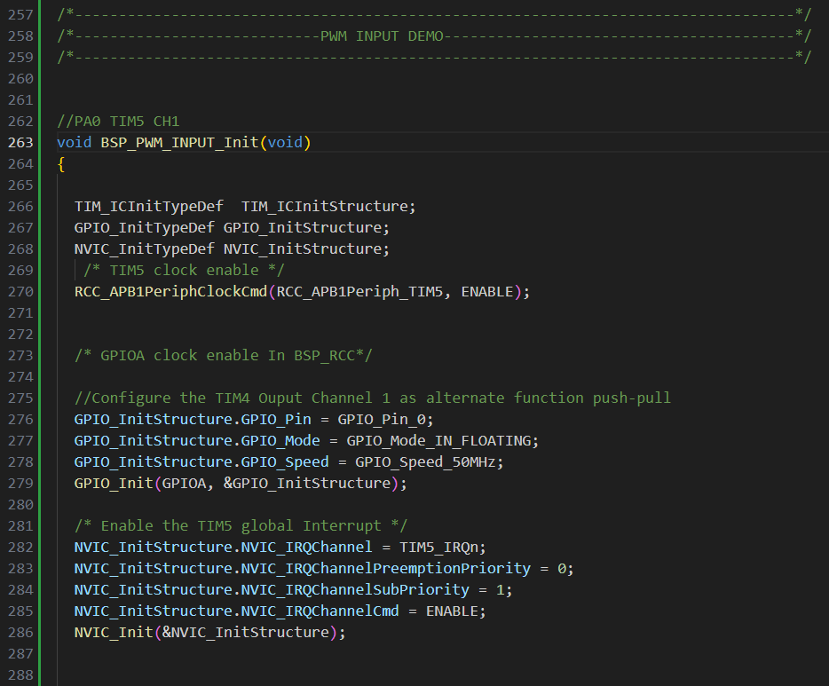

# 参考资料：

1. [STM32F4 Discovery](https://stm32f4-discovery.net/)

[Libraries and tutorials for STM32F4 series MCUs by Tilen Majerle](https://stm32f4-discovery.net/)